个人简历
姓名 | 谢xx | 性别 | 男 | 出生年月 | 1984.04 | 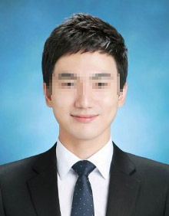
民族 | 汉 | 学历 | 本科 | 专业 | 平面设计
年龄 | 22 | 政治面貌 | 党员 | 籍贯 | 湖南岳阳
身高 | 171cm | 婚姻状况 | 未婚 | 电话 | 0730-2xxxx
教育经历 | 1999-2003年 湖南岳阳市第四中学  2003-2007年 湖南衡阳师范学院美术系平面设计专业
兴趣爱好 | 电脑软件维护管理，体育运动（篮球等）
在校情况 | 在班上担任学习委员，曾获得专业奖学金。
自我  评价 | 本人接受过正规的美术教育，具有较好的美术功底及艺术素养，能够根据公司的需要进行设计制作，熟练掌握多种电脑制作软件，能够高效率地完成工作。本人性格开朗、思维活跃，极富创造力，易于沟通，具有较好团队的意识。  熟练掌握Adobe Photoshop/ CorelDraw/Illustrator/ premiere/AE等设计软件。
社会  实践 | 曾在多家广告公司实习。（奇特文化传播有限公司等）  2006年在湖南岳阳电视台实习。
求职  意向 | 希望加入贵公司，共创公司美好的明天(简历模板来自个人简历网）  。
获奖  情况 | 2005年“全国英语竞赛暨院第三节英语知识比赛荣获三等奖

